МІНІСТЕРСТВО ОСВІТИ І НАУКИ УКРАЇНИ

Національний університет «Львівська політехніка»

Кафедра інформаційних систем та мереж

**ЗВІТ**

про виконання лабораторної роботи №4

на тему:

*«Запити на додавання, зміну та вилучення даних»*

*Виконав:* Гацько О.С.

*Прийняла:* Артеменко О.І.

Львів-2020

**Мета** **роботи**: Розробити SQL-запити для внесення нових значень в таблиці в режимі одиничного та групового доповнення; розробити SQL-запити для внесення змін в рядки таблиць; розробити SQL-запити для вилучення вибраних рядків.

Посилання на git-репозиторій:

https://github.com/OlehHatsko/SUBD

Спершу буде додано рядок класичним способом, тобто звичайним запитом INSERT із всіма значеннями полів

INSERT INTO Тип_колективу VALUES(1, 'Ансамбль');

INSERT INTO Тип_колективу VALUES(2, 'Заслужений колектив');

INSERT INTO Тип_колективу VALUES(3, 'Школа танцю');

INSERT INTO Колектив

VALUES(1, 1, 'Вірського', 'Київ', 'Хрещатик', '43', '1988-11-11' ,'народна','18+');

INSERT INTO Колектив

VALUES(2, 2, 'Ценат', 'Львів', 'Січових стрільців', '29', '2015-04-25' ,'cучасна','4+');

INSERT INTO Учасник

VALUES(1,'Гацько', 'Олег', 'Сергійович', 'Львів', 'Шевченка', '11', '11',null, '2001-06-25');

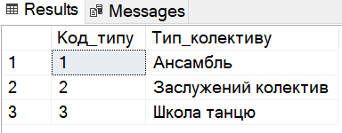

*Рис. 1 Результат додавання у тип колективу*



*Рис. 2 Результат додавання у Колектив*



*Рис. 3 Результат додавання у Учасник*

INSERT INTO Учасник(Код_учасника,Прізвище, Імя, Місто,Вулиця,Будинок,Помешкання, Дата_народження)

VALUES(2, 'Лака', 'Назар', 'Львів', 'УПА', '12', '', '2002-07-04')

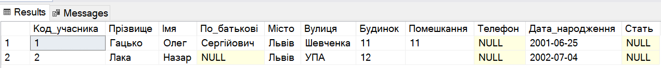

*Рис. 4 Результат вставки рядка із довільними полями*

Далі було створено файл, з якого буде додано рядки.

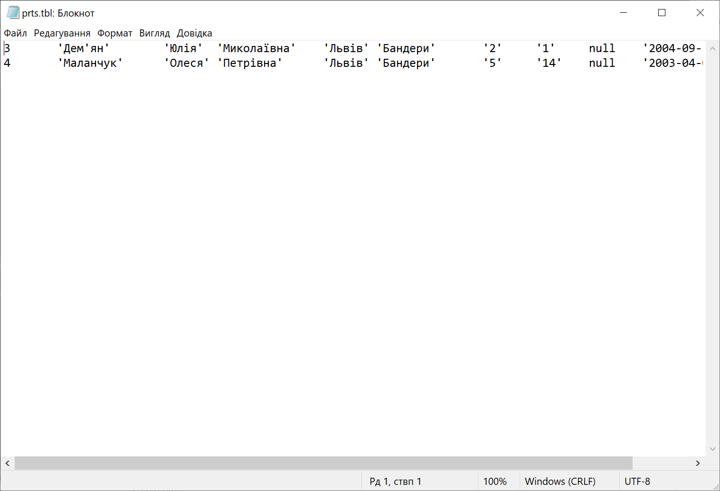

*Рис. 5 Вигляд файлу для додавання*

BULK INSERT Учасник

FROM 'C:\Users\miste\OneDrive\Desktop\5 семестр\Системи управління базами даних\prts.csv'

WITH (

FIELDTERMINATOR = '\t',

ROWTERMINATOR = '\n')

Результат виконання:

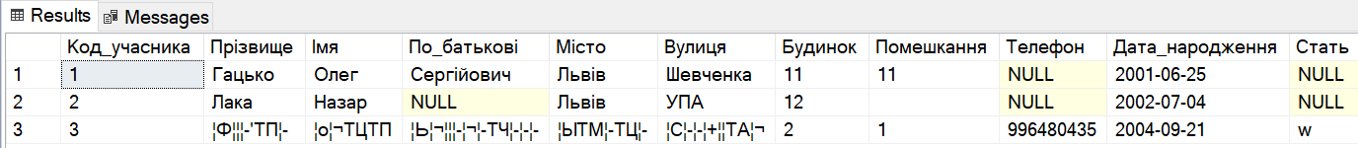

*Рис. 6 Результат виконання запиту*

Оскільки кирилиця зрахувалась погано, то буде видалено щойно доданий елемент та заново додано ті самі дані, записані латиницею.

DELETE FROM Учасник WHERE Код_учасника=3



*Рис. 7 Результат видалення*

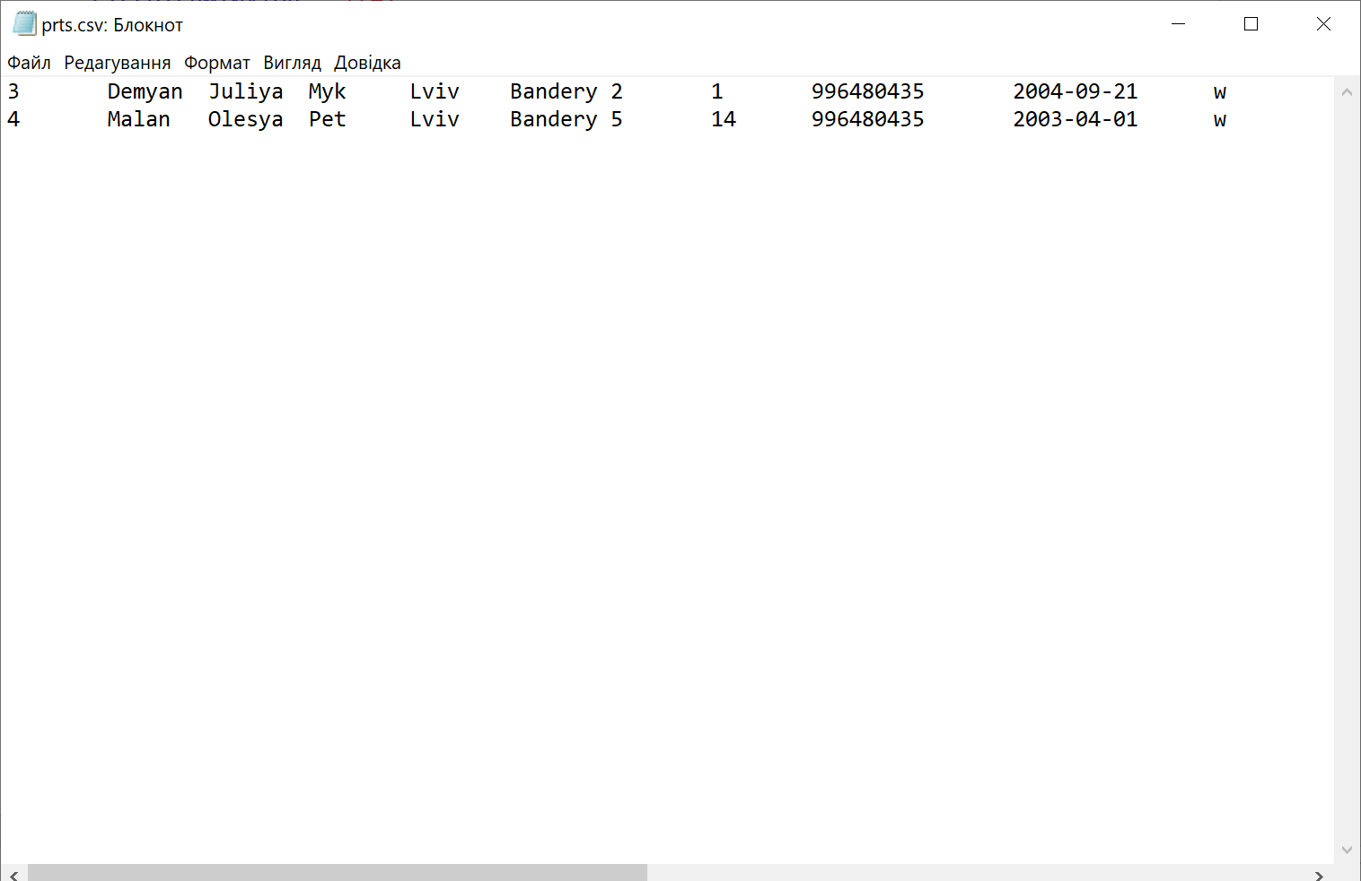

*Рис. 8 Оновлений файл*

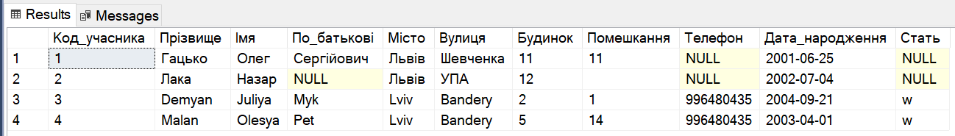

*Рис. 9 Результат виконання повторної команди інпорту*